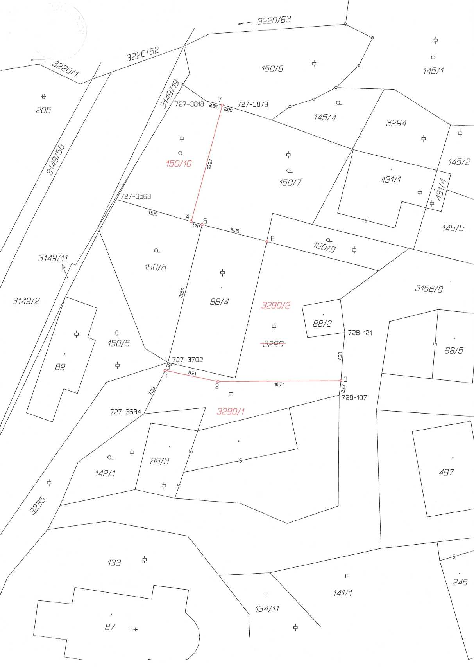
VÝKAZ DOSAVADNÍHO A NOVÉHO STAVU ÚDAJŮ KATASTRU NEMOVITOSTÍ
Dosavadní stav |  |  |  |  | Nový stav
Označení  pozemku  parc. číslem | Výměra parcely |  |  | Druh pozemku | Označení  pozemku  parc. číslem | Výměra parcely |  |  | Druh pozemku | Typ stavby | Způs.  určení  výměr | Porovnání se stavem evidence právních vztahů
 |  |  |  |  |  |  |  |  |  |  |  | Díl přechází z pozemku  označeného v |  | Číslo Iistu  vlastnictví | Výměra dílu |  |  | Označení  dílu
 |  |  |  | Způsob využití |  |  |  |  | Způsob využití | Způsob využití
 | ha | m² |  |  |  | ha | m² |  |  |  |  | katastru nemovitostí | dřívější poz. evidenci |  | ha | m²
st.88/4 |  | 2 | 73 | zast. pl. | st.88/4 |  | 2 | 73 | zast. pl. | Č.p. 60 rod.dům | 0 |  |  | 46
150/6 |  | 2 | 82 | ostat, pl. | 150/6 |  | 2 | 82 | ostat, pl. |  | 0 |  |  | 10001
 |  |  |  | ostat.komunlkace |  |  |  |  | ostat.komunikace
150/7 |  | 4 | 83 | zahrada | 150/7 |  | 3 | 08 | zahrada |  | 0 | 150/7 |  | 499 |  | 3 | 08
 |  |  |  |  | 150/10 |  | 1 | 75 | zahrada |  | 0 | 150/7 |  | 499 |  | 1 | 75
150/8 |  | 2 | 15 | zahrada | 150/8 |  | 2 | 15 | zahrada |  | 0 |  |  | 46
150/9 |  |  | 67 | zahrada | 150/9 |  |  | 67 | zahrada |  | 0 |  |  | 426
3158/8 |  | 15 | 74 | ostat, pl. | 3158/8 |  | 15 | 74 | ostat, pl. |  | 0 |  |  | 10001
 |  |  |  | ostat.komunikace |  |  |  |  | ostat.komunikace
3235 |  | 3 | 43 | ostat, pl. | 3235 |  | 3 | 43 | ostat, pl. |  | 0 |  |  | 10001
 |  |  |  | ostat.komunlkace |  |  |  |  | ostat.komunikace
3290 |  | 4 | 40 | ostat, pl. | 3290/1 |  | 1 | 48 | ostat, pl. |  | 0 | 3290 |  | 426 |  | 1 | 48
 |  |  |  | jiná plocha |  |  |  |  | jiná plocha
 |  |  |  |  | 3290/2 |  | 2 | 92 | ostat, pl. jiná plocha |  | 0 | 3290 |  | 426 |  | 2 | 92
 |  | 36 | 77 |  |  |  | 36 | 77

Výkaz údajů o bonitovaných půdně ekologických jednotkách (BPEJ) k parcelám nového stavu
Parcelní Číslo podle |  | Kód  BPEJ | Výměra | BPEJ | Parcelní Číslo podle |  | Kód  BPEJ | Výměra | BPEJ
katastru | zjednodušeně |  |  | na dílu | katastru | zjednodušeně |  |  | na dílu
nemovitostí | evidence |  | ha m² | parcely | nemovitostí | evidence |  | ha m² | parcely
150/7 |  | 75900 | 3 08
150/8 |  | 75900 | 2 15
150/9 |  | 75900 | 67
150/10 |  | 75900 | 1 75

Seznam souřadnic (S-JTSK) |  |  |  | Poznámka
Číslo bodu | Souřadnice pro zápis do KN |  | Kód kv.
 | Y | X
727-3563 | 504152.01 | 1162784.36 | 8 | dočas.stabil.
727-3634 | 504147.79 | 1162816.75 | 8 | dočas.stabil.
727-3702 | 504144.1 1 | 1162809.01 | 8 | roh budovy
727-3818 | 504138.36 | 1162769.43 | 8 | dočas.stabil.
727-3879 | 504133.87 | 1162770.55 | 8 | dočas.stabil.
728-107 | 504118.02 | 1162813.86 | 8 | dočas.stabil.
728-121 | 504117.17 | 1162804.39 | 8 | roh budovy
1 | 504144.54 | 1162810.21 | 3 | znak z plastu
2 | 504136.48 | 1162811.87 | 3 | znak z plastu
3 | 504117.76 | 1162811.69 | 3 | zap.nastr.hreb
4 | 504140.57 | 1162787.68 | 3 | znak z plastu
5 | 504138.92 | 1162788.14 | 3 | zap.nastr.hreb
6 | 504129.06 | 1162790.65 | 3 | zap.nastr.hreb
7 | 504135.87 | 1162770.06 | 3 | znak z plastu

Zpřesnění geometrického a polohového určení pozemků podle §50 odst.1 písm. a] katastrálního zákona navržené v tomto geometrickém plánu lze v katastru nemovitostí provést jen na základe souhlasného prohlášení.

GEOMETRICKÝ PLÁN pro
rozdělení pozemku, průběh vlastníky zpřesněné hranice pozemků
Geometricky plán ověřil úředně oprávněny zeměměřičský inženýr:
Stejnopis ověřil úředně oprávněny zeměměřičský inženýr:
Jméno, příjmení:
Ing. Jan Černota
Číslo položky seznamu úředně oprávněných zeměměřických Inženýra:
1839/99
Jméno, příjmení: _{Ing. Jan Černota}
Číslo položky seznamu úředně oprávněných zeměměřických Inženýrů:
1839/99

Dne: 31. května 2019 Čisto: 60/2019

Dne: 5. června 2019 Číslo: 49/2019
Náležitostmi a přesností odpovídá právním předpisům.
Tento stejnopis odpovídá geometrickému plánu v elektronické podobě uloženému v dokumentaci katastrálního úřadu.
Vyhotovitel: Versta Rožnov, s.r.o
756 57 Horní Bečva 333
IČ: 26865181
Číslo plánu: 932-34/2019
Okres: Zlín
Obec: Jasenná
Kat. území: Jasenná na Moravě
Mapový list: Zlín 1-1/14
Dosavadním vlastníkům pozemků byla poskytnuta možnost seznámit se v terénu s průběhem navrhovaných nových hranic které byly označeny předepsaným způsobem:
Katastrální úřad souhlasí s očíslováním parcel.
KÚ pro Zlínský kraj
KP Zlín
Ing. Jiřina Hnilicová
PGP-889/2019-705
2019.06.05 08:49:39 CEST
Ověření stejnopisu geometrického plánu v listinné podobě.

